**Министерство образования и науки Российской Федерации**

**ФЕДЕРАЛЬНОЕ ГОСУДАРСТВЕННОЕ АВТОНОМНОЕ ОБРАЗОВАТЕЛЬНОЕ УЧРЕЖДЕНИЕ ВЫСШЕГО ОБРАЗОВАНИЯ**

**УНИВЕРСИТЕТ ИТМО**

Факультет инфокоммуникационных технологий Образовательная программа 09.03.02

Направление подготовки (специальность) Мобильные сетевые технологии

О Т Ч Е Т

по домашнему заданию 5

Тема задания: Тестирование API из ЛР2 средствами Postman

Обучающийся Сулейманов Руслан Имранович, К33402

Преподаватель: Добряков Д. И., преподаватель

Санкт-Петербург

По данной работе были написаны все пути в постмане с генерацией разных ответов, создана коллекция постмана и прикреплена к лабораторной работе.

Конфигурация коллекции:

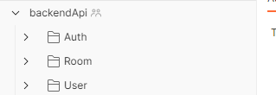

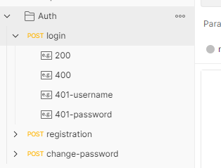

У нас есть положительный ответ 200:

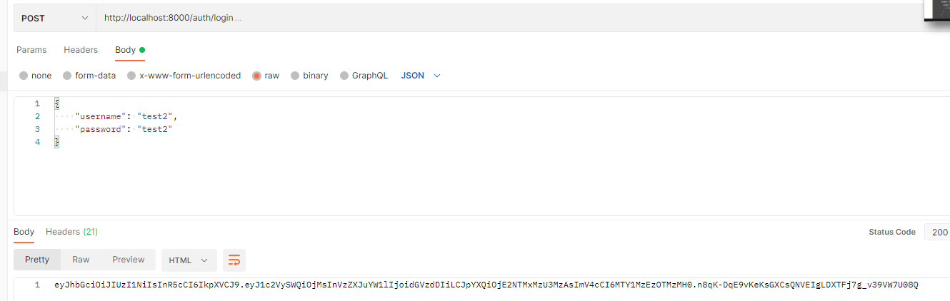

400 если не достаточно данных

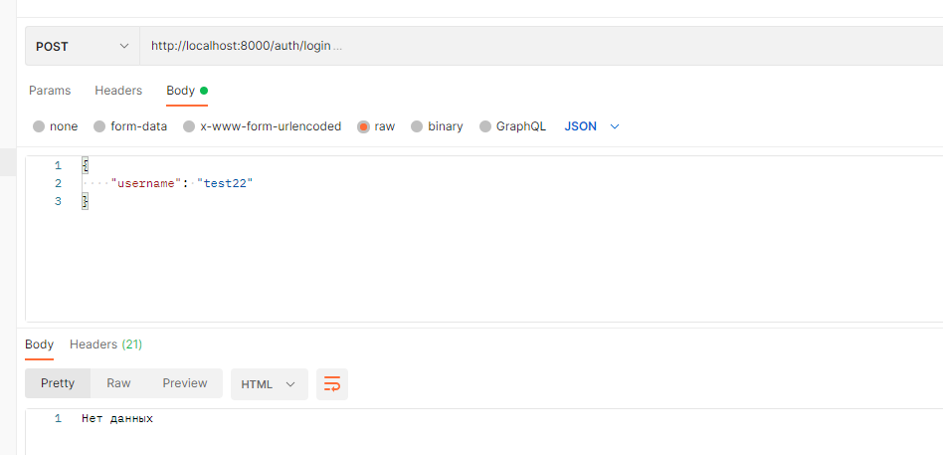

401 если юзер не найден

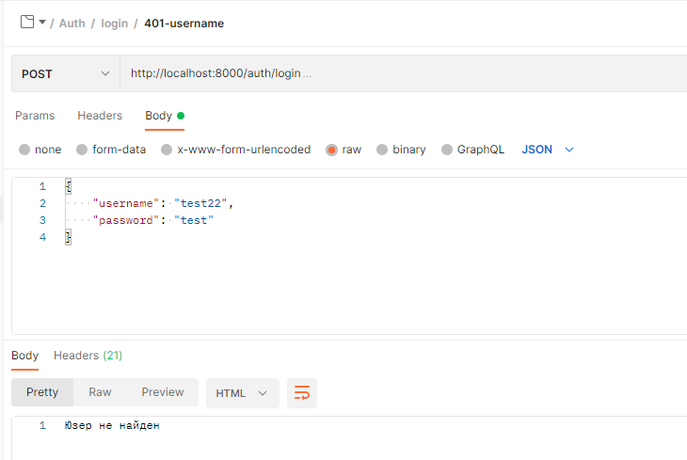

И 401 если пароль не верный

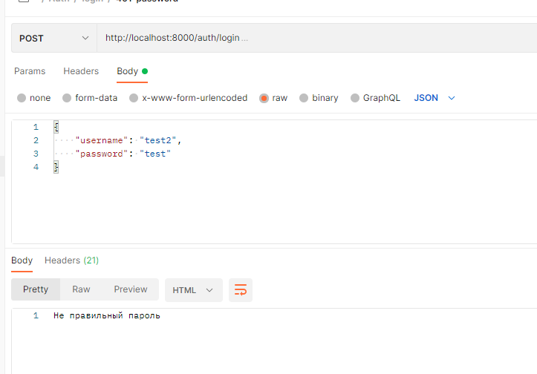

Такисм образом описано все запросы, их ожидаемое и возможное поведение.